Управление Директорами
Технологическая основа: CLM / C-Level Management / управление C-level-ядром.

Управление Директорами. Сессия
Перевести выводы диагностики в ограниченный активный набор управленческих решений и паспорт Спринта.
Документ внутренний рабочий. Версия v1.

1. Назначение продукта
Сессия не является обсуждением всего найденного. Ее задача - выбрать, что реально делать дальше, кто владелец, какой эффект нужен и какой Спринт запускается.
Рабочий принцип
Этот документ предназначен для внутренней работы консультанта. Цены не указываются: коммерческая сетка живет в отдельном файле с ценами и упаковкой.
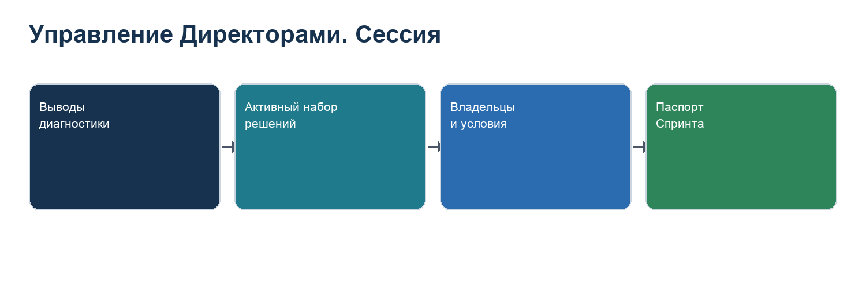

2. Вход и выход
Элемент | Содержание
Вход | Вердикт диагностики GO / запускать или GO при условиях, подтвержденный владельцем запроса.
Выход | Паспорт Спринта: активный набор решений, владельцы, условия запуска, условия остановки, ожидаемый результат.
Ключевые блоки CLM | 2-6 обязательно по смыслу; 7-10 как проверка рисков, AI / ИИ, панели и измеримости; 11 как проектирование Спринта.
Главный риск | Главный риск - уйти в стратегическую сессию без обязательств, сроков, владельцев и критерия результата.

3. Рабочая последовательность
Шаг | Действие | Зачем | Артефакт
1 | Взять только подтвержденные разрывы | Не открывать заново весь объем диагностики | Сводка диагностики
2 | Собрать активный набор | Оставить только решения с владельцем и эффектом | Матрица активного набора
3 | Назначить владельцев | Развести владельца эффекта, решения, данных, риска | Матрица владельцев
4 | Оформить Спринт | Превратить решения в реализуемый проект | Паспорт Спринта

4. Что заполняется в XLSX
Лист | Назначение
00 Индекс | Рабочий лист продукта. Заполняется только если нужен для решения, а не ради полноты.
01 Активный набор | Рабочий лист продукта. Заполняется только если нужен для решения, а не ради полноты.
02 Решения | Рабочий лист продукта. Заполняется только если нужен для решения, а не ради полноты.
03 Владельцы | Рабочий лист продукта. Заполняется только если нужен для решения, а не ради полноты.
04 Паспорт спринта | Рабочий лист продукта. Заполняется только если нужен для решения, а не ради полноты.

5. Стоп-факторы
Стоп-фактор | Что делать
Нет владельца запроса | Остановить работу до назначения владельца.
Нет права на честный вывод | Не начинать продукт, потому что результат будет политически безопасным, но бесполезным.
Нет фактов, только мнения | Снизить уровень вывода до гипотезы и запросить подтверждение.
Клиент требует пропустить обязательный шаг | Зафиксировать риск и не продавать следующий продукт как полноценный.

6. Проверка перед закрытием продукта
Вопрос | Ответ должен быть виден в документах
Какой управленческий разрыв был решен или проверен? | Да, есть конкретная формулировка.
Кто владелец следующего действия? | Да, указан человек или роль, а не абстрактная функция.
Какой документ является итогом? | Да, итоговый артефакт создан и связан с XLSX.
Можно ли показать клиенту пользу без объяснения всей CLM? | Да, результат понятен на языке бизнеса.

